OGEX és PlayIT: nagyszabású gamer rendezvényeknek ad otthont a Széchenyi István Egyetem
A gamingé és az e-sporté lesz a főszerep a győri Széchenyi István Egyetemen március 22-én és 23-án. Az első napon az Országos Gaming Expónak (OGEX) ad otthont az intézmény campusa, míg másnap a hazai gamerek legnagyobb rendezvénye, a PlayIT Széchenyi Game Fest kap helyet ugyanitt, ahol többek között drónok, szimulátorok, izgalmas versenyek és ismert influenszerek várják az érdeklődőket.
Magyarország legnagyobb gamer és e-sport-rendezvényének, a PlayIT-nak ad otthont március 23-án, szombaton a Széchenyi István Egyetem.
A több mint tízéves múlttal rendelkező nagyszabású eseményt általában Budapesten rendezik meg, azonban most öt év után először Győrbe látogat, ahol a Széchenyi-egyetem campusán négy helyszínen (Új Tudástér aula, P5 parkoló, Mobilis Interaktív Élményközpont és Győr Városi Egyetemi Csarnok) várja a látogatókat. Mindemellett a tavalyi nagy sikert követően ismét megrendezik az OGEX-et, amelyre március 22-én, pénteken kerül sor.
Az OGEX ingyenes és számos érdekes programot kínál: retro gaming, szimulátorok, kvízek, VR- és más konzolok is kipróbálhatók lesznek. A PlayIT viszont belépő megvásárlását követően látogatható és még több izgalmat tartogat. A rendezvény során lehetőség lesz autószimulátorok kipróbálására, a kicsiknek pedig a Széchenyi Egyetemi Csoporthoz tartozó HUMDA „Road Safety” projektje mutatja be a KRESZ és a biztonságos közlekedés formáit, különféle járművek segítségével – a gyerekek lábbal hajtós gokartot, rollert és elektromos motort is használhatnak.
Az eseményen drón-, szimulátor-, valamint CoD1 versenyt rendeznek, amelyeket megtekinthetnek az érdeklődők, illetve a látogatók bekapcsolódhatnak a város legnagyobb LAN partyjába is az egyetem aulájában. A Mobilisben a hazai autó- és motorsport fontos szereplői (többek között Nagy Dániel, kétszeres magyar bajnok autóversenyző és Kiss Norbert, autóversenyző, négyszeres kamion-Európa-bajnok) egy kerekasztal-beszélgetésen vesznek részt, valamint az egyetemi hallgatói versenycsapatok (Arrabona Racing Team, SZEnergy) autói és műhelyei is megtekinthetők lesznek a nagyközönség számára.
A PlayIT-n a jelenlévők találkozhatnak a gamer világ legnépszerűbb videósaival is: Győrbe érkezik Szalay Isti, Nasz Dani, Csenki Patrik (Unifield) és Hunter is. Mindezeken túl e-sport gaming zone, cosplay bemutató, nyereményjátékok, illetve League of Legends- és szimulátorbajnokság-díjátadó is helyet kap az eseményen.
„A rendezvény kapcsán fontosnak tartjuk, hogy a fiatal korosztály itt személyesen ismerheti meg a Széchenyi-egyetem modern kampuszát és az intézmény nyújtotta lehetőségeket is, ezáltal biztosítva a folyamatos utánpótlást, nemcsak az autó- és motorsport, hanem a hazai műszaki és tudományos mérnöki területeken egyaránt” – húzta alá Kovács Tamás, az esemény egyik szervezője, az egyetem Digitális Fejlesztési Központjának fejlesztőmérnöke.
„Egyetemünk sportegyesülete, a SZESE 2019 óta rendelkezik e-sport-szakosztállyal, amely egyre népszerűbb a hallgatók körében, és országosan is kiváló eredményekkel rendelkezik. Emiatt kiváló kapcsolódási pontnak tűnt a Meex-szel való közös együttműködés, amellyel partnerségben szervezzük a győri PlayIT – Széchenyi Egyetem Game Fest-et” – tette hozzá.
Aki kedvet kapott a PlayIT izgalmas és változatos progamjához, online vásárolhat jegyet.
Sajtókapcsolat:
- Kommunikációs és Alumni Igazgatóság
- +36 96 503 400 / 3158
- kommunikacio@sze.hu
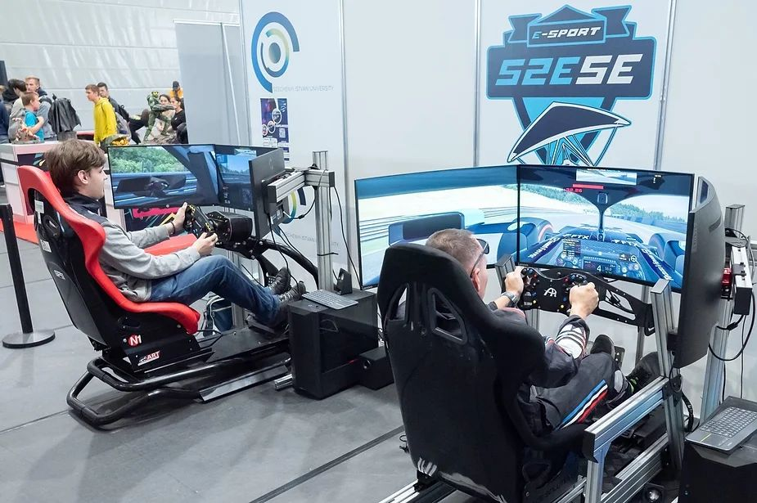 | © Fotó: Adorján András
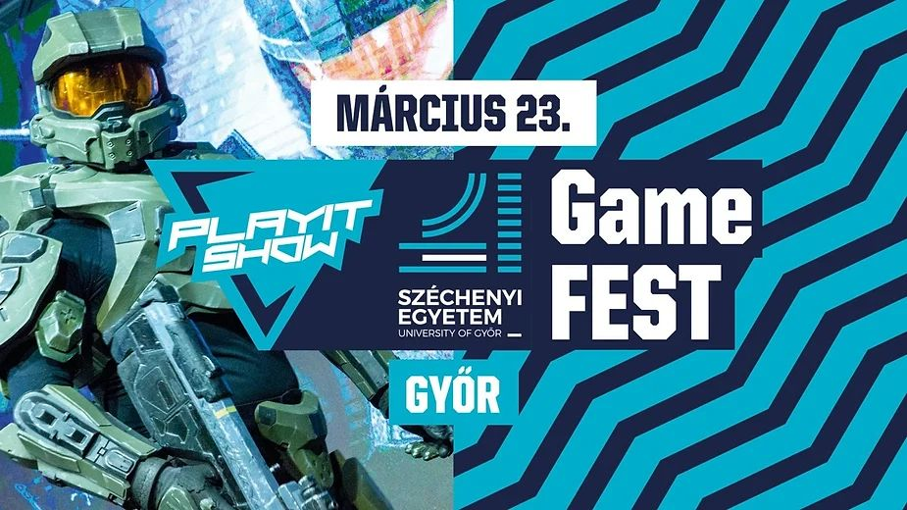 | © Széchenyi István Egyetem
Eredeti tartalom: Széchenyi István Egyetem
Továbbította: Helló Sajtó! Üzleti Sajtószolgálat
Ez a sajtóközlemény a következő linken érhető el:

